АДМИНИСТРАЦИЯ ДОБРОВОЛЬСКОГО СЕЛЬСКОГО ПОСЕЛЕНИЯ
ПОВОРИНСКОГО МУНИЦИПАЛЬНОГО РАЙОНА ВОРОНЕЖСКОЙ ОБЛАСТИ

ПОСТАНОВЛЕНИЕ

от 04.12.2023 года №142
пос.Октябрьский

Об утверждении актуализированной схемы
теплоснабжения Добровольского сельского
поселения Поворинского муниципального района
Воронежской области на 2024 год

В соответствии с Федеральным законом от 06.10.2003 г. № 131-ФЗ «Об общих принципах организации местного самоуправления в Российской Федерации», Федеральным законом от 27.07.2010 г. № 190 – ФЗ «О теплоснабжении», постановлением Правительства Российской Федерации от 22.02.2012 г. № 154 «О требованиях к схемам теплоснабжения, порядку их разработки и утверждения» администрация Добровольского сельского поселения Поворинского муниципального района Воронежской области

ПОСТАНОВЛЯЕТ:

1.Утвердить прилагаемую актуализированную схему теплоснабжения Добровольского сельского поселения Поворинского муниципального района Воронежской области на 2024 г
2.Контроль за выполнением настоящего постановления оставляю за собой. 3. Настоящее постановление вступает в силу после его официального обнародования.

Глава Добровольского сельского поселения Березина Е.А.

Приложение 1
к постановлению администрации
Добровольского сельского поселения
Поворинского муниципального района
Воронежской области
от 04.12.2023 г. №142

СХЕМА ТЕПЛОСНАБЖЕНИЯ
Основанием для разработки схемы теплоснабжения Добровольского сельского поселения Поворинского муниципального района являются: Федеральный закон от 27.07.2010 года № 190-ФЗ «О теплоснабжении»; Постановление Правительства Российской Федерации от 22.02.2012 г. № 154 «О требованиях к схемам теплоснабжения, порядку их разработки и утверждения»; Генеральный план поселения.
1 Общие положения
Схема теплоснабжения поселения документ, содержащий материалы по обоснованию эффективного и безопасного функционирования системы теплоснабжения, ее развития с учетом правового регулирования в области энергосбережения и повышения энергетической эффективности. Организация теплоснабжения определяется схемой теплоснабжения.

2. Основные цели и задачи схемы теплоснабжения:

2.1.Повышение надежности работы систем теплоснабжения в соответствии с нормативными требованиями.
2.2. Обеспечение энергетической эффективности теплоснабжения и потребления тепловой энергии с учетом требований, установленных федеральными законами.
2.3.Обеспечение согласованного развития тепловых сетей с реконструкцией морально устаревшего и физически изношенного оборудования.
2.4.Обеспечение согласованного развития тепловых сетей с техническим перевооружением действующих котельных.

3.Функциональная структура теплоснабжения поселения
Добровольское сельское поселение входит в состав Поворинского муниципального района Воронежской области. Расстояние до административного районного центра – г. Поворино составляет порядка 62 километров. В состав поселения входит 4 населенных пункта: пос.Калмычек, пос.Красное Знамя, пос.Кривченково, пос.Октябрьский Площадь поселения по состоянию на 01.01.2023г. – 80,82 га. Административным центром поселения является пос.Октябрьский. Численность населения Добровольского сельского поселения по состоянию на 01.01.2023г. составляет 633 человека. На территории поселения функционирует одна индивидуальная котельная (таб. 1):

Табл.1
Перечень котельных

№ | Наименование котельной, адрес | Установленная  мощность котельной,  Гкал/час | Тип котла, количество | Год ввода в эксплуатацию | Отапливаемые объекты
1 | МКОУ «Поселковая СОШ» пос.  Октябрьский,  ул. Школьная, 1а | 0,0619 | RSA 100-  2 шт. | 2023 | МКОУ «Поселковая СОШ»

В настоящее время на территории пос.Октябрьский теплоснабжение осуществляется индивидуальными котлами отопления: Добровольский ФАП, Добровольский СДК, административное здание администрации Добровольского сельского поселения , магазин.
Отопление и горячее водоснабжение в частных домах осуществляется индивидуальными котлами.
Существующие тепловые сети (табл.2) на территории поселения двухтрубные, симметричные. Общая протяженность тепловых сетей в однотрубном исчислении составляет 90 м. Тепловая изоляция трубопроводов выполнена из стекловаты с покровным слоем из стеклоткани. Сети работают на период отопительного сезона. Тепловые сети проложены в наружном исполнении (приложение 1). Износ тепловых сетей составляет в среднем 49%.
Табл.2
Характеристика тепловых сетей:

Котельная | Наружный  диаметр D_{н}, м | Длина  участка (в двухтрубном исчислении) L, м | Тип  прокладки | % износа
МКОУ «Поселковая СОШ» пос.  Октябрьский,  ул. Школьная, 1а | 76 | 90 | канальная | 49

4.Организация службы эксплуатации тепловых сетей.

Перед каждым отопительным сезоном организация (собственник помещения) проводит подготовку наружных и внутридомовых тепловых сетей к новому отопительному сезону. Сети проходят пусковые и эксплуатационные испытания. Во время подготовки к очередному отопительному сезону тепловые сети подвергаются промывке, опрессовки и гидравлическим испытаниям с составлением соответствующих Актов.

- Профилактика и ликвидация аварий на тепловых сетях.

В новых и прошедших капитальный ремонт сетях после сдачи в эксплуатацию длительное время могут не обнаруживаться скрытые дефекты, способные вызвать аварию. Во время эксплуатации происходит естественное старение трубопроводов. Поэтому противоаварийная профилактика заключается в заблаговременном выявлении очагов разрушения.

6. Развитие тепловых сетей на территории поселения

Численность населения в поселении ежегодно сокращается, поэтому нет перспектив строительства многоквартирного жилого фонда и социальной инфраструктуры. Застройщики индивидуального жилищного фонда используют автономные источники теплоснабжения. В связи с этим потребностей в строительстве новых тепловых сетей с целью прироста тепловой нагрузки в существующих зонах действия источников теплоснабжения при росте тепловой нагрузки для целей отопления нет.

7. Графическая часть схемы теплоснабжения

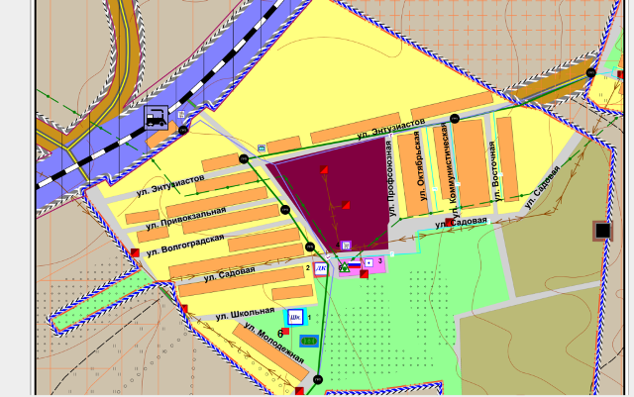

1 -Школа
6- Котельная школы
2- СДК
3 -Администрация
4 -Магазин
5 -ФАП

